Trò chơi: Xếp hình chữ cái
Với trò chơi này, các bé sẽ được ôn lại một lần nữa hình dáng của các chữ cái, giúp nhớ sâu và in lâu hơn trong đầu.
Chuẩn bị:
- Các thẻ chữ cái: ô, i, v, r
- Các quả Pom pom, sỏi, cúc áo hoặc hột hạt để xếp chữ
- Rổ đựng các đồ vật trên
Cách chơi:
Bố mẹ hướng dẫn các bé sử dụng quả Pom pom, sỏi, cúc áo hoặc hột hạt xếp theo hình các thẻ chữ cái đã chuẩn bị sẵn.
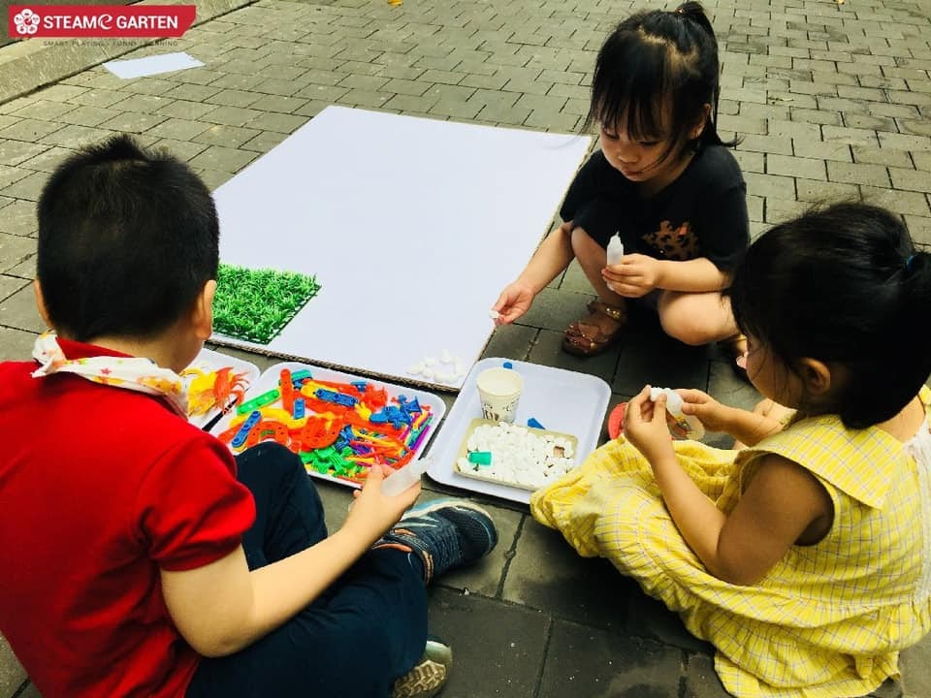
Các bé sẽ dùng quả Pom pom, sỏi, cúc áo hoặc hạt để xếp thành chữ có sẵn

